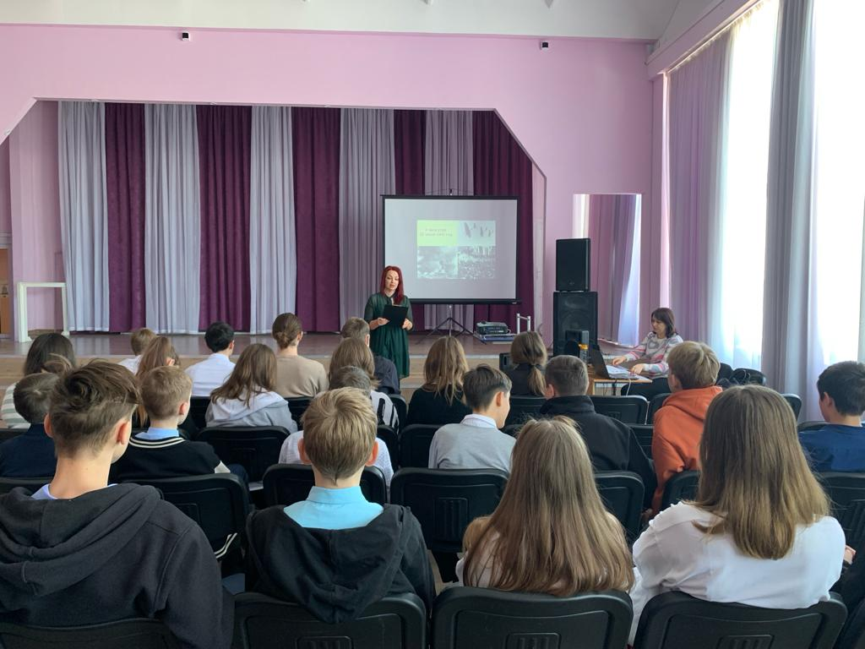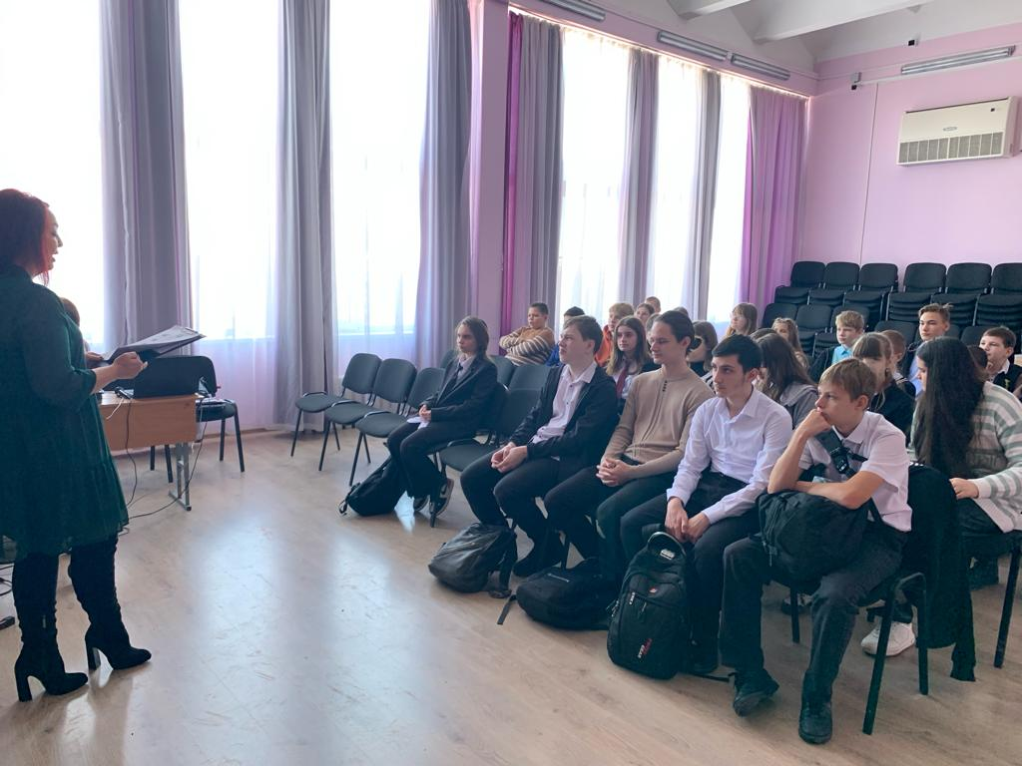
23 января 2024 года учащиеся 7 «А» класса посетили мероприятие Межпоселенческой районной библиотеки «Блокада Ленинграда», посвященное 80-летию освобождения Ленинграда от фашистской блокады.

